Министерство науки и высшего образования Российской Федерации
федеральное государственное бюджетное образовательное учреждение
высшего образования
«Санкт-Петербургский государственный университет
промышленных технологий и дизайна»

Институт – Информационных технологий и автоматизации
Направление 09.03.03 – Прикладная информатика в дизайне
Кафедра – Цифровых и аддитивных технологий

РАЗРАБОТКА ПРОЕКТА
ВЕБ-САЙТ МАГАЗИНА ЮВЕЛИРНОЙ ПРОДУКЦИИ «NOCTIS»

ОТЧЕТ О ПРОВЕРКЕ НА ВАЛИДНОСТЬ СОЗДАННОГО КОДА

Исполнитель – студент учебной группы 3-МД-15
(группа)
Жигалов Кирилл Александрович
(фамилия, имя, отчество)
Ссылка на используемый ресурс для html/ URL: https://validator.w3.org/nu/
Ссылка на используемый ресурс для css/ URL: https://jigsaw.w3.org

Санкт-Петербург
2025
ОГЛАВЛЕНИЕ
1 ВАЛИДАЦИЯ HTML 3
1.1 Валидация index.html 3
1.2 Валидация product.html 3
1.3 Валидация catalog.html 4
1.4 Валидация cart.html 5
2 ВАЛИДАЦИЯ CSS 6

- ВАЛИДАЦИЯ HTML

  - Валидация index.html

Валидатор не нашёл ошибки, результат валидации представлен на рисунке 1.
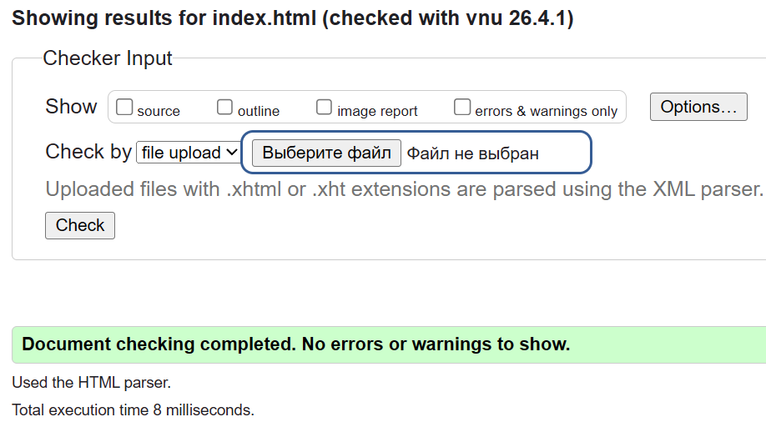
Рисунок 1 – Результат валидации файла index.html

1.2 Валидация product.html

Валидатор не нашёл ошибки, результат валидации представлен на рисунке 2.
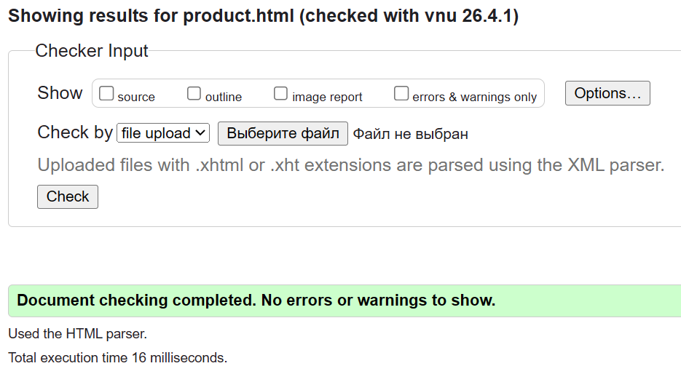
Рисунок 2 – Результат валидации файла product.html

  - Валидация catalog.html
Валидатор не нашёл ошибки, результат валидации представлен на рисунке 3.

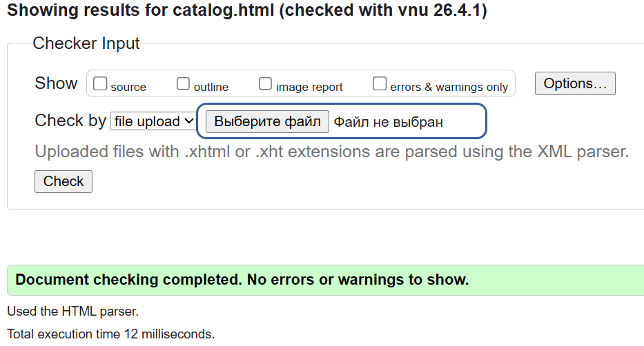
Рисунок 3 – Результат валидации файла catalog.html
  - Валидация cart.html
Валидатор не нашёл ошибки, результат валидации представлен на рисунке 4.

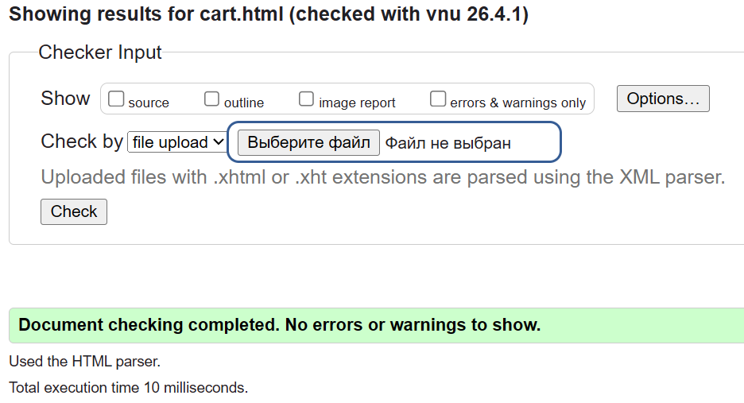
Рисунок 4 – Результат валидации файла cart.html

- ВАЛИДАЦИЯ CSS
Для всех файлов css (global.css, product-page.css, catalog.css, cart-page.css, style.css) валидатор не нашёл ошибок. Скриншот результата представлен на рисунке 5.
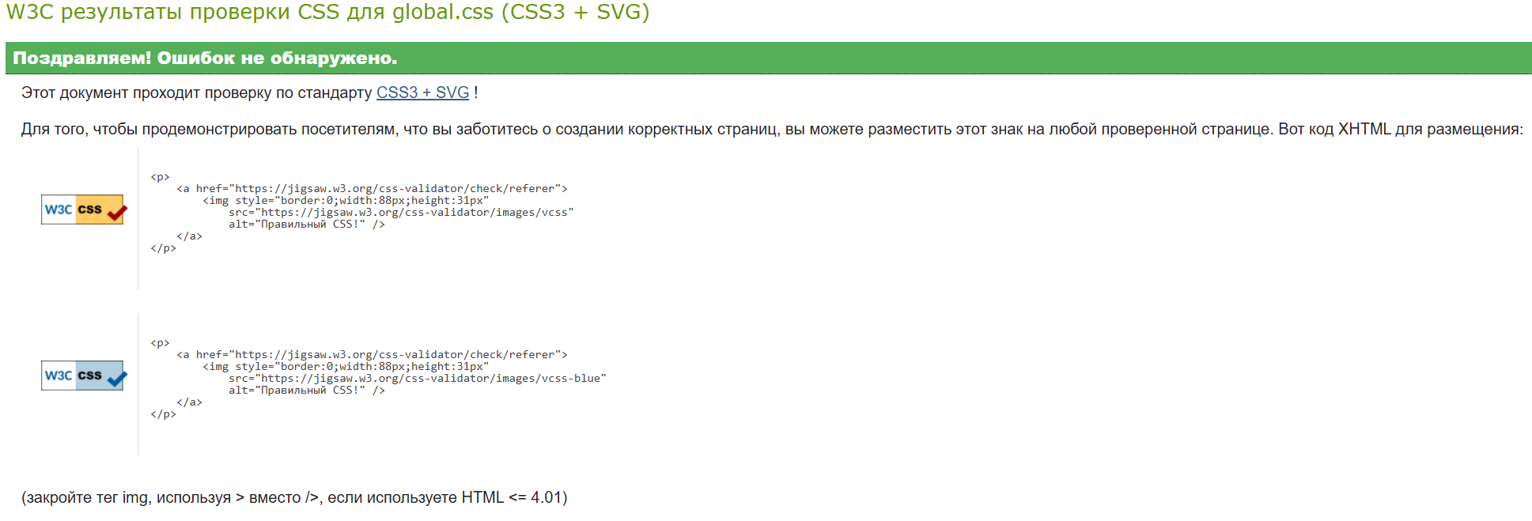
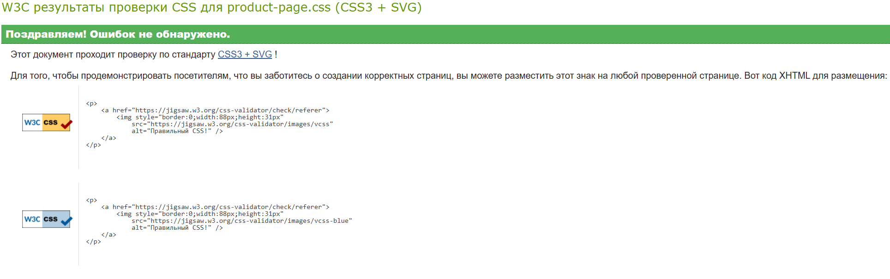
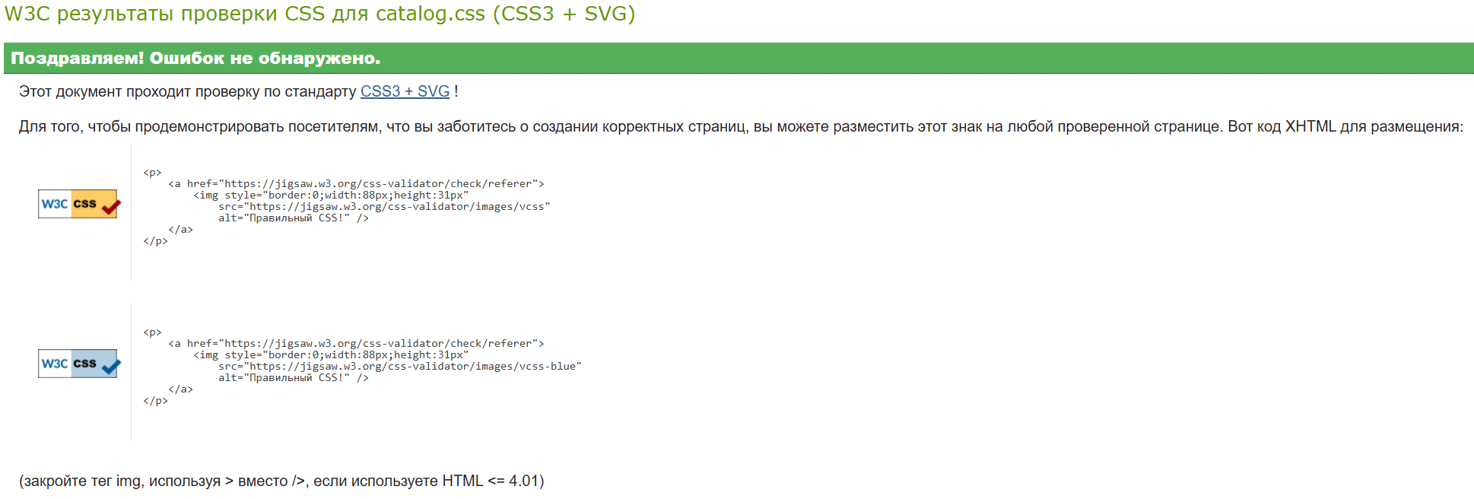
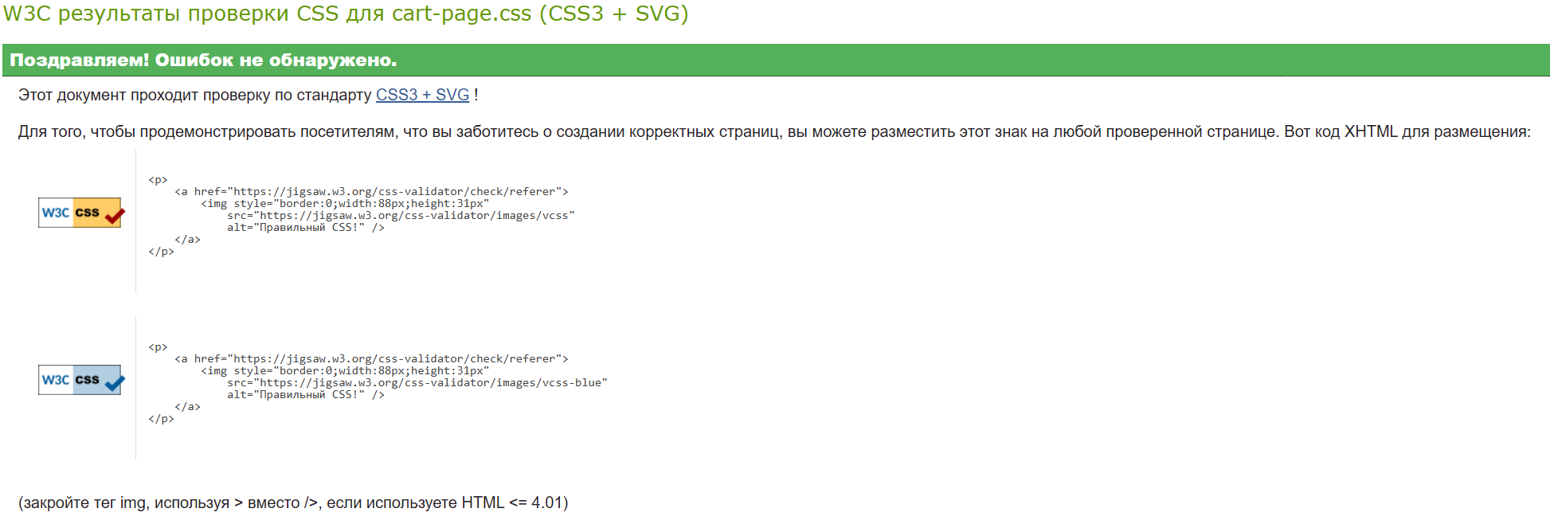
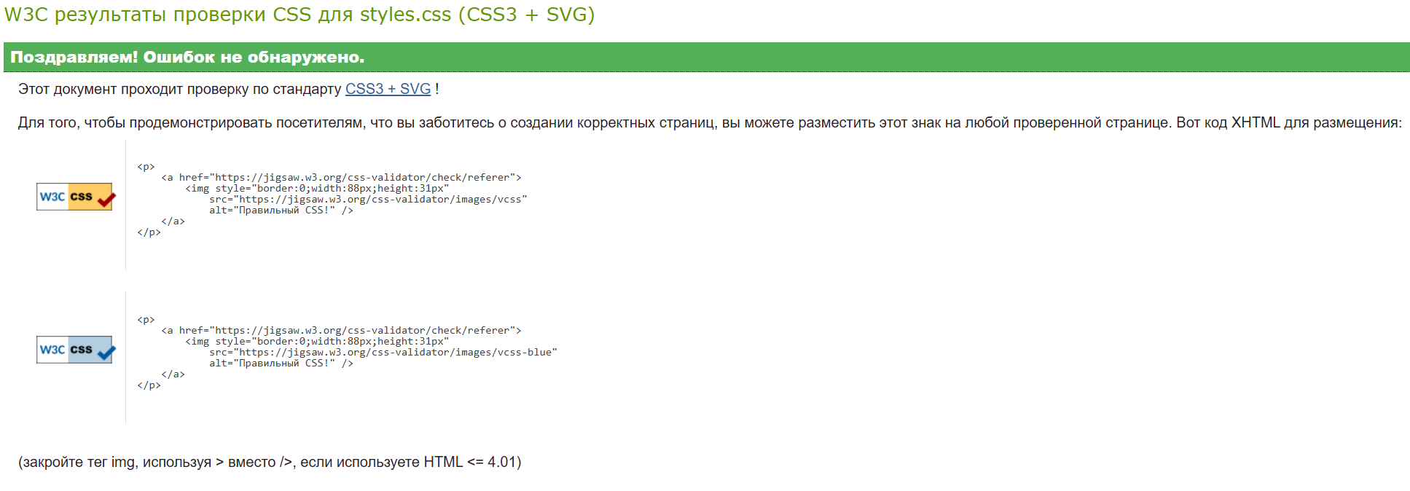
Рисунок 5 – Результат валидации всех .css файлов

